(MT03) – [AR] Themen Texte / مواضيع النصوص Muttersprache / اللغة الأم

Höre dir die Wörter an (MP3) .. | استمع للكلمات (MP3) ..
zum Text Muttersprache / إلى لغة النص الأم | zurück zu Teil 1 / العودة إلى الجزء 1

richtiges Schreiben  die Rechtschreibung | الكتابة الصحيحة  التهجئة
sprechen – die Aussprechen | الكلام - التصريحات
die Schriftsprache | اللغة المكتوبة
einheitlich – die Einheit | زي موحد - الوحدة
der Sprachraum | مساحة اللغة
die Fremdsprache | لغة اجنبية
grundlegend | أساسي
etwas ist nicht verhandelbar | شيء غير قابل للتفاوض
die Volksgruppe | المجموعة العرقية
fähig sein – die Fähigkeit | لتكون قادرة - القدرة
auszeichnen – die Auszeichnung | الجائزة - الجائزة
charakterisieren – der Charakter | لتمييز - الشخصية
vollwertig – minderwertig | كامل - أدنى
der Schriftsteller | الكاتب

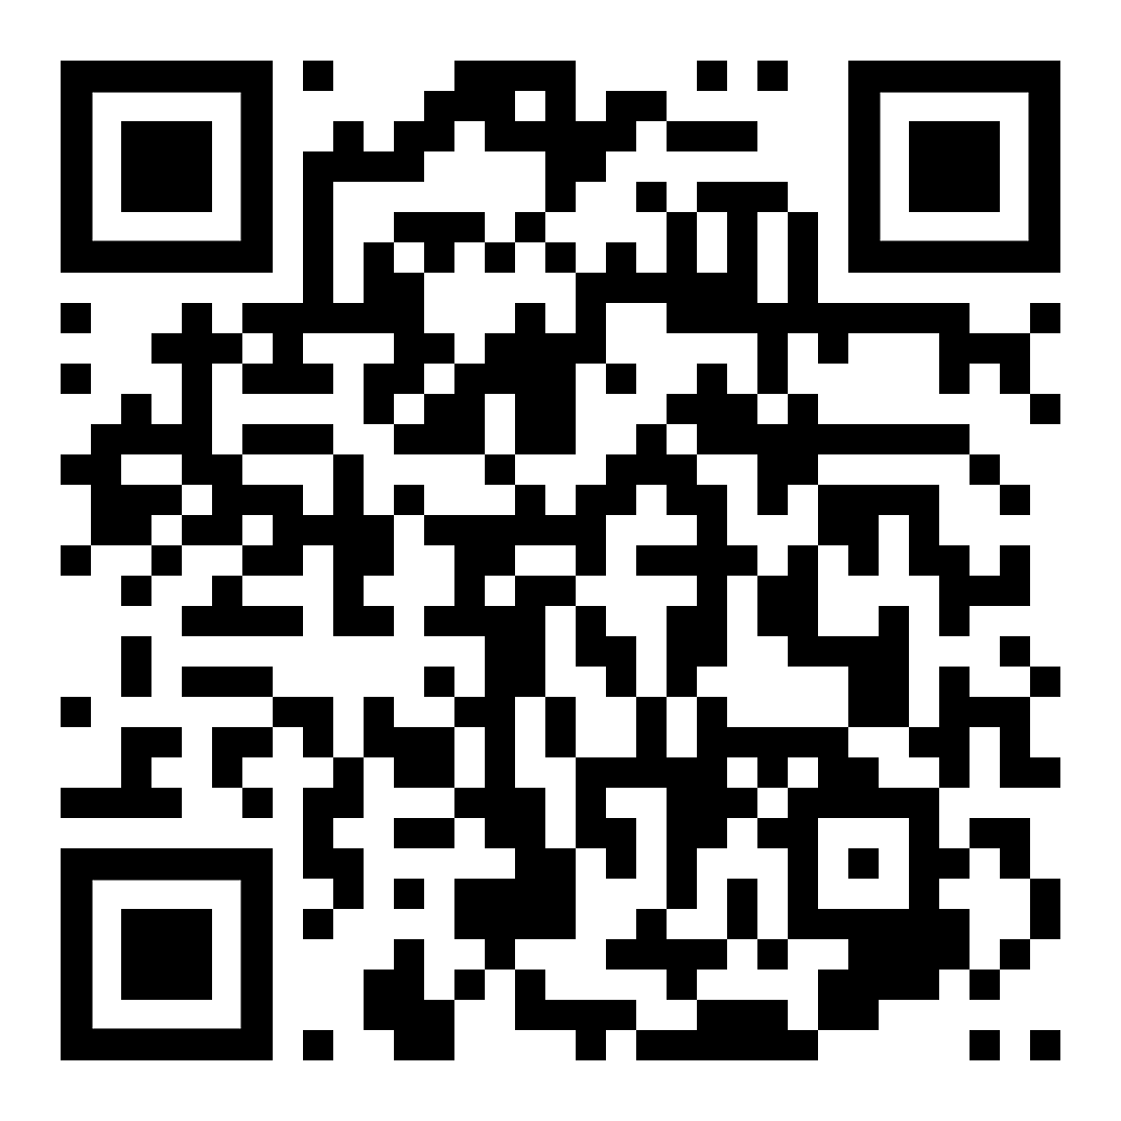 | diese Seite / هذه الصفحة  https://www.kleine-deutsch-hilfe.at/MT03_AR.htm

ما هي الكلمة في اللغة العربية؟

richtiges Schreiben
die Rechtschreibung
sprechen – die Aussprechen
die Schriftsprache
einheitlich – die Einheit
der Sprachraum
die Fremdsprache
grundlegend
etwas ist nicht verhandelbar
die Volksgruppe
fähig sein – die Fähigkeit
auszeichnen – die Auszeichnung
charakterisieren – der Charakter
vollwertig – minderwertig
der Schriftsteller

Wie heißt das Wort auf Deutsch?

الكلام - التصريحات
اللغة المكتوبة
زي موحد - الوحدة
مساحة اللغة
لغة اجنبية
أساسي
شيء غير قابل للتفاوض
المجموعة العرقية
لتكون قادرة - القدرة
الجائزة - الجائزة
لتمييز - الشخصية
كامل - أدنى
الكاتب
الكلام - التصريحات

